2013. évi CLXXXVIII. törvény
az egységes közszolgáltatói számlaképről¹
Az Országgyűlés - összhangban az Alaptörvény fogyasztók érdekeit védő rendelkezéseivel - a közüzemi szolgáltatási területeken való egységes, érthető és átlátható számlakép megteremtése érdekében, figyelemmel a rezsicsökkentési törekvésekre és szabályozásokra, a villamos energia és a földgáz egyetemes szolgáltató, a villamos energia és földgázelosztó, a távhőszolgáltató, a víziközmű-szolgáltató, a hulladékgazdálkodási és a kéményseprő-ipari közszolgáltató által kibocsátott számlák számlaképének formai és tartalmi meghatározására az alábbi törvényt alkotja:
1. § Ez a törvény a villamos energia és a földgáz egyetemes szolgáltató, valamint a villamos energia és földgázelosztó által az egyetemes szolgáltatásra jogosult felhasználók, a távhőszolgáltató, a víziközmű-szolgáltató és a hulladékgazdálkodási közszolgáltató (a továbbiakban együtt: szolgáltató) által a felhasználók részére kibocsátott, szolgáltatási díjat tartalmazó számla számlaképére, valamint a kéményseprő-ipari közszolgáltató által a természetes személy tulajdonában lévő, lakhatás célját szolgáló ingatlanokat és a természetes személy tulajdonában lévő, időlegesen használt ingatlanokat érintő számlák tekintetében alkalmazandó számlaképre (a továbbiakban: számlakép) vonatkozó tartalmi és formai követelményeket határozza meg.
2. § (1) Ha az egyetemes szolgáltatásra jogosult felhasználó hálózathasználati és villamosenergia-vásárlási szerződését a villamos energia egyetemes szolgáltató megbízottként, összevontan kezeli, akkor a villamos energia egyetemes szolgáltató által alkalmazható számlaképre vonatkozó részletes előírásokat
a) részszámla esetében az 1. melléklet,
b) elszámoló számla esetében a 2. melléklet
tartalmazza.
(2) Ha az egyetemes szolgáltatásra jogosult felhasználó hálózathasználati szerződését a villamos energia elosztó külön kezeli, a villamos energia egyetemes szolgáltató és a villamos energia elosztó az 1. melléklet és a 2. melléklet előírásait kizárólag az általa nyújtott szolgáltatásra vonatkozó tételekre köteles alkalmazni.
3. § (1) Ha az egyetemes szolgáltatásra jogosult felhasználó elosztóhálózat-használati és földgáz-kereskedelmi szerződéseit a földgáz egyetemes szolgáltató megbízottként összevontan kezeli, akkor a földgáz egyetemes szolgáltató által alkalmazható számlaképre vonatkozó részletes előírásokat
a) részszámla esetében a 3. melléklet,
b) elszámoló számla esetében a 4. melléklet
tartalmazza.
(2) A mérő nélküli fogyasztási helyek esetében a 4. melléklet szerinti számlakép alkalmazandó, azzal, hogy a mérőre vonatkozó adatok értelemszerűen elhagyhatók.
(3) Ha az egyetemes szolgáltatásra jogosult felhasználó elosztóhálózat-használati szerződését a földgázelosztó külön kezeli, akkor a földgázelosztó és a földgáz egyetemes szolgáltató a 3. melléklet és a 4. melléklet előírásait kizárólag az általa nyújtott szolgáltatásra vonatkozó tételekre köteles alkalmazni.
4. § (1) A távhőszolgáltató által a távhőszolgáltatásról szóló 2005. évi XVIII. törvény (a továbbiakban: Tszt.) 3. § b) pontjában meghatározott díjfizetők közül a lakossági díjfizető (a továbbiakban: lakossági díjfizető) és a Tszt. 3. § g) pont ga) alpontjában meghatározott lakossági felhasználó részére kiállított számlák tekintetében alkalmazható számlaképre vonatkozó részletes előírásokat
a) részszámla esetében az 5. melléklet,
b) közvetített szolgáltatást tartalmazó részszámla esetében a 6. melléklet,
c) elszámoló számla esetében a 7. melléklet,
d) közvetített szolgáltatást tartalmazó elszámoló számla esetében a 8. számú melléklet
tartalmazza.
(2) Nem minősül a 8. § (1) bekezdésben meghatározott formai követelmények megsértésének, ha a távhőszolgáltató a számlarészletező táblázatban a „vízmérőn mért ivóvíz fogyasztással arányos díj” sor vagy sorok számát a felhasználó birtokában lévő fogyasztásmérők számával összhangban határozza meg.
5. § (1) A víziközmű-szolgáltató által a víziközmű-szolgáltatásról szóló 2011. évi CCIX. törvény (a továbbiakban: Vksztv.) 2. § 15. pontjában meghatározott lakossági felhasználók részére kiállított számlák tekintetében alkalmazható számlaképekre vonatkozó részletes előírásokat
a) részszámla esetében az 9. melléklet,
b) elszámoló számla esetében a 10. melléklet
tartalmazza.
(2) Nem minősül a 8. § (1) bekezdésben meghatározott formai követélmények megsértésének, ha a víziközmű-szolgáltató a számlarészletező táblázatban a „vízmérőn mért ivóvíz fogyasztással arányos díj” sor vagy sorok számát a felhasználó birtokában lévő fogyasztásmérők számával összhangban határozza meg.
6. § A hulladékgazdálkodási közszolgáltató által a természetes személy ingatlanhasználó, valamint a társasház és a lakásszövetkezet részére kiállított számlák tekintetében alkalmazható számlaképre vonatkozó részletes előírásokat a 11. melléklet tartalmazza.
7. § A kéményseprő-ipari közszolgáltató által a természetes személy tulajdonában lévő ingatlanokat érintő számlák tekintetében alkalmazható számlaképekre vonatkozó részletes előírásokat a 12. melléklet tartalmazza.
8. § (1)² Az 1-12. mellékletekben meghatározott adatokat a szolgáltató az ott meghatározott elrendezésben, Times New Roman betűtípussal, a címzést Arial betűtípussal köteles feltüntetni. A számlák első oldalán, színes mezőben szereplő adatokat 11 pontos betűmérettel kell feltüntetni. A számlában szereplő további adatokat a szolgáltató jól olvashatóan, - figyelemmel a méretarányokra és a kitöltendő adatok karaktereinek számára - minimum 8 pontos betűmérettel köteles szerepeltetni. A betűméret megválasztása és az adatok kitöltése nem járhat a számlakép elrendezésének sérelmével.
(2) Postai készpénzátutalási megbízással (a továbbiakban: csekk) történő befizetés esetén - a (3) bekezdés kivételével - a csekk az első oldal része. A számla csekket tartalmazó első lapjának második oldalán számlainformáció nem szerepeltethető, azon a szolgáltató azonban bármilyen egyéb, közérdekű információt feltüntethet.
(3) Ha a csekk nem része a számla első lapjának (pl. elektronikus számla, csoportos beszedési megbízás), annak helyén a számla kiállításával és befizetésével kapcsolatos adatokat kell feltüntetni a fogyasztók megfelelő tájékoztatásához szükséges mértékben.
(4) A szolgáltató az 1-12. mellékletekben meghatározott számlakép adattartalmát más adatsorokkal bővítheti további oldalak hozzáadása révén. A szolgáltató valamennyi oldalt köteles folyamatos számozással ellátni. A szolgáltató az 1-12. mellékletekben alkalmazott sormagasságtól és oszlopszélességtől - a számlakép elrendezésének sérelme nélkül - eltérhet.
(5)³ A számla első oldalán a színes mezők háttérszíneként
a) villamos energia szolgáltatás esetében a #FF7F50 kódszámú (pantone 811; coral),
b) földgázszolgáltatás esetében a #FF8C00 kódszámú (pantone 151; darkorange),
c) távhőszolgáltatás esetében a #DDA0DD kódszámú (pantone 251; plum),
d) a víziközmű-szolgáltatás esetében #00FFFF kódszámú (pantone 297; aqua),
e) hulladékgazdálkodási közszolgáltatás esetében #32CD32 kódszámú (pantone 802 2x; limegreen),
f) kéményseprő-ipari közszolgáltatás esetén #FFFF00 kódszámú (pantone 102; yellow)
színárnyalatot kell használni.
(6) Az (5) bekezdésben szabályozott alsó, rezsicsökkentéssel kapcsolatos adatokat tartalmazó színes mező az 1-4. melléklet esetében a nem lakossági felhasználó számlájában nem jelenik meg.
(7) Az 1-12. mellékletekben meghatározott adatokhoz tartozó szöveges magyarázatok nem képezik a számlakép részét.
(8)⁴ Az 1-12. melléklet első oldalán a címzés feltüntetésének keretezése nem kötelező formai eleme a számlaképnek.
9. § Amennyiben a számlát a szolgáltatóval kötött szerződés alapján egy másik vállalkozás állítja ki, úgy e törvény előírásainak megtartásáért egyetemleges felelősség terheli a szolgáltatót és a vállalkozást.
10. § A szolgáltató köteles a számlán alkalmazott, a felhasználók számára nehezén érthető szakkifejezések magyarázatát rendszeresen, legalább évente egyszer a számlához csatoltan megadni.
11. § E törvény rendelkezései a fogyasztóvédelemről szóló 1997. évi CLV. törvény alkalmazásában fogyasztóvédelmi rendelkezések.
12. § (1) Ez a törvény - a (2) és (3) bekezdésben foglaltak kivételével - a kihirdetését követő napon lép hatályba.
(2) A 18. § (2) bekezdés 2013. december 31-én lép hatályba.
(3) A 1-11. § a 13-14. §, a 15. § (1) bekezdés, a 16-17. § és a 18. § (1) bekezdés 2014. január 1-jén lép hatályba.
13. § E törvényt a 2013. december 31-ét követő elszámolási időszakot is tartalmazó számlákra kell alkalmazni.
14. §⁵ Felhatalmazást kap a Kormány, hogy az akadálymentes számla kibocsátásának részletes szabályait rendeletben állapítsa meg.
15. § (1)⁶
(2)-(6)⁷
16-17. §⁸
18. § (1)⁹
(2) Nem lép hatályba az egyes törvényeknek a rezsicsökkentés végrehajtásához szükséges módosításáról szóló 2013. évi CLXVII. törvény 5. § (7) bekezdés a) pontja.

5. melléklet a 2013. évi CLXXXVIII. törvényhez¹⁸
A távhőszolgáltató által alkalmazandó közvetített szolgáltatást nem tartalmazó számlakép részszámla esetében
1. A távhőszolgáltató a lakossági díjfizető és a lakossági felhasználó részére a részszámlát - a számlázással kapcsolatos pénzügyi és számviteli jogszabályok előírásainak betartása mellett - az alábbiak szerint bocsátja ki.
2. A részszámla első oldala
„
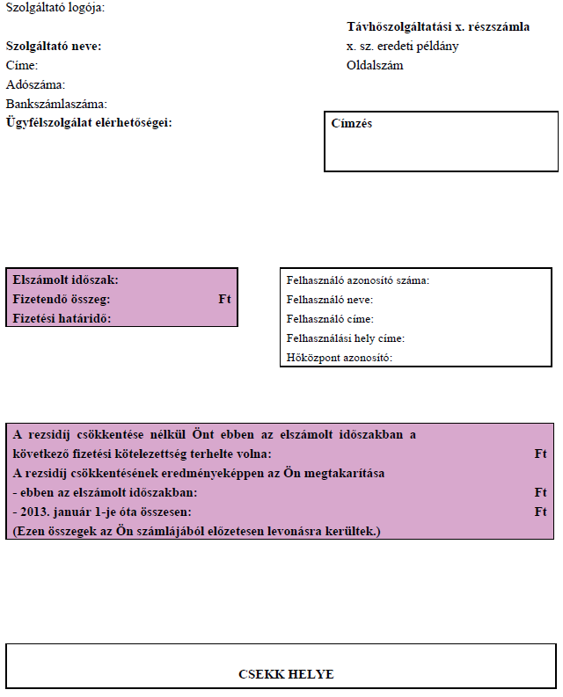
”
3.¹⁹ A részszámla harmadik oldala: oldalszám
Vevő (Fizető) azonosító:
Vevő (Fizető) neve:
Vevő (Fizető) címe:
Vevő (Fizető) adószáma:
Szerződéses folyószámla: | Teljesítés időpontja:
Számla sorszáma: | Számla kelte:
Fizetési mód: | A szolgáltatás megnevezése:
Távhőszolgáltatás
SZÁMLARÉSZLETEZŐ
Elszámolt mennyiség: ...... GJ
Fűtési célú költségek
Díjtétel alap
Tétel megnevezése | Fogyasztási  időszak | Szorzó-  tényező | Mennyisége és mérték-  egysége | Nettó  egységára és  mérték-  egysége | Nettó díj  (Ft) | ÁFA  (%) | Bruttó díj  (Ft)
Fűtési díj (egytarifás)
Alapdíj
Hődíj
Fűtési célú költségek összesen
Vízfelmelegítési célú költségek
Díjtétel alap
Tétel megnevezése | Fogyasztási időszak | Szorzó-  tényező | Mennyisége és mérték-  egysége | Nettó egységára és mérték-  egysége | Nettó díj (Ft) | ÁFA  (%) | Bruttódíj (Ft)
Vízfelmelegítési díj
Alapdíj
Hődíj
Vízfelmelegítési célú költségek összesen
Kerekítés (Ft)
Bruttó számlaérték összesen* (Ft)
Egyéb tétel (Ft)
ÁFA összesítő (Ft)
Fizetendő összeg összesen (Ft)
Hőközponti és épület felhasználási adatok
Mérőállás
Szolgáltatás helye és megnevezése | Fogyasztási időszak | Mérőazonosító | Nyitó | Záró | Mennyiség és mértékegysége
Hőközpontban mért fogyasztás
Melegvíz mérőn mért fogyasztás
A nyilvántartás szerinti folyószámla-egyenlege a számla kibocsátásakor: ... Ft.
Tájékoztató adatok:
** A rezsicsökkentés a fogyasztókat a 2012. november 1-jén hatályos árképzés szerinti bruttó számlaérték alapulvételével illeti meg, a tétel a már csökkentett összeget tartalmazza.
4. Magyarázat
4.1. Oldalszám: aktuális oldal száma /összes oldal száma formátumban.
4.2. x. sz. eredeti példány: az eredeti példány sorszáma.
4.3. Felhasználó azonosító száma, felhasználási hely címe: a felhasználó azonosításához szükséges adat, pl.: vevő azonosító, felhasználási hely azonosító; a „felhasználó azonosító száma” helyett a szolgáltató üzletszabályzatában meghatározott ezzel egyenértékű megnevezés is használható. Több felhasználási azonosító szám, és felhasználási hely cím is feltüntethető, amennyiben több felhasználási helyre vonatkozóan állítja ki a szolgáltató a számlát.
4.4. Egyéb tétel: feltüntetése csak abban az esetben szükséges, ha a felhasználó támogatásban részesült, vagy túlfizetett, vagy bármilyen egyéb, a fizetendő összeget befolyásoló tétel felmerült (pl. kamat, tartozás). A számlán konkrétan fel kell tüntetni azt a jogcímet, ami alapján a tétel feltüntetésre került, több ilyen tétel esetén azokat külön sorokban kell szerepeltetni.
4.5. A rezsidíj csökkentésének eredményeképpen az Ön megtakarítása ebben az elszámolási időszakban: lakossági fogyasztó esetében a hatályos árképzésből eredő megtakarítás a 2012. november 1-jén hatályos árképzéshez képest (a 2013. január 1-jét követően elszámolt összes fogyasztás 2012. november 1-jén hatályos árképzés alapján számított ellenértékének bruttó értéke és a 2013. január 1-jét követő fogyasztás alapján fizetendő összeg bruttó értékének összesített különbsége összegszerűen feltüntetve).
4.6. A rezsidíj csökkentésének eredményeképpen az Ön megtakarítása 2013. január 1-je óta: 2013. január 1-jét követően a 4.5. pont alapján számított megtakarítások összesen.
4.7. Hődíj: ha az elszámolási időszakban különböző árkategóriák alkalmazására kerül sor, az egyes árkategóriákat külön sorban kell feltüntetni.
4.8. Alapdíj: ha az elszámolási időszakban különböző alapdíjak alkalmazására kerül sor, az egyes alapdíjakat külön sorban kell feltüntetni.
4.9. Amennyiben az 4.7. pontban foglaltak szerint különböző árkategóriák kerülnek alkalmazásra, az érvényességi időszaknak megfelelően, dátum szerint növekvő sorrendben a mérőállás soron is azonos időszaki elhatárolással kell feltüntetni a fogyasztásmennyiséget.
4.10. Teljesítés kelte: Az általános forgalmi adóról szóló törvény rendelkezései alapján nem kell feltüntetni, ha az megegyezik a számla kibocsátásának keltével.
4.11. Az egyes tételek szerinti sorok feltüntetése kizárólag akkor szükséges, ha az adott tételhez érték tartozik.
4.12. Elszámolt időszak: a számla első oldalán az elszámolt időszak alatt a hődíj elszámolt időszaka értendő.
6. melléklet a 2013. évi CLXXXVIII. törvényhez²⁰
A távhőszolgáltató által alkalmazandó számlakép közvetített szolgáltatást is tartalmazó részszámla esetében
1. A távhőszolgáltató a lakossági díjfizető és a lakossági felhasználó részére a közvetített szolgáltatást is tartalmazó részszámlát - a számlázással kapcsolatos pénzügyi és számviteli jogszabályok előírásainak betartása mellett - az alábbiak szerint bocsátja ki.
2. A részszámla első oldala
„
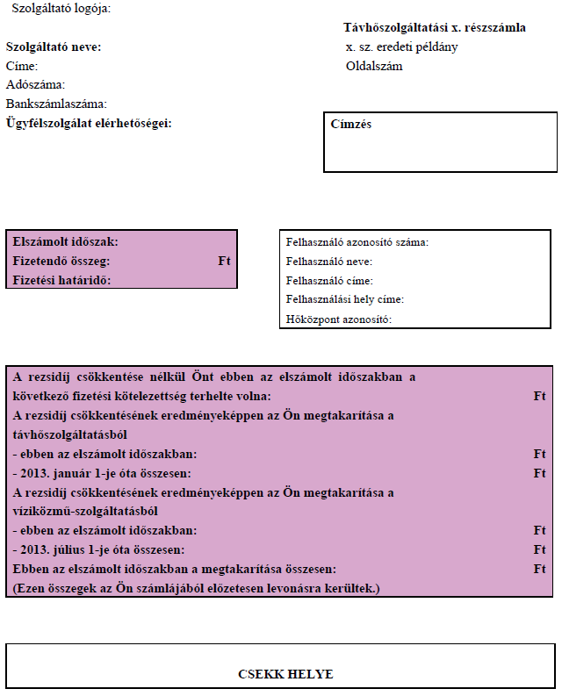
”
3.²¹ A részszámla harmadik oldala: oldalszám
Vevő (Fizető) azonosító:
Vevő (Fizető) neve:
Vevő (Fizető) címe:
Vevő (Fizető) adószáma:
Szerződéses folyószámla: | Teljesítés időpontja:
Számla sorszáma: | Számla kelte:
Fizetési mód: | A szolgáltatás megnevezése:
Távhőszolgáltatás és víziközmű-szolgáltatás
SZÁMLARÉSZLETEZŐ
Elszámolt mennyiség: ...... GJ
Fűtési célú költségek
Díjtétel alap
Tétel megnevezése | Fogyasztási  időszak | Szorzó-  tényező | Mennyisége és mérték-  egysége | Nettó  egységára és  mérték-  egysége | Nettó díj  (Ft) | ÁFA  (%) | Bruttó díj  (Ft)
Fűtési díj (egytarifás)
Alapdíj
Hődíj
Fűtési célú költségek összesen
Vízfelmelegítési célú költségek
Díjtétel alap
Tétel megnevezése | Fogyasztási időszak | Szorzó-  tényező | Mennyisége és mérték-  egysége | Nettó egységára és mérték-  egysége | Nettó díj (Ft) | ÁFA  (%) | Bruttódíj (Ft)
Vízfelmelegítési díj (egytarifás)
Alapdíj
Hődíj
Vízfelmelegítési célú költségek összesen
Víziközmű-szolgáltatási díjak
Díjtétel alap
Tétel megnevezése | Fogyasztási időszak | Szorzó-  tényező | Mennyisége és mérték-  egysége | Nettó egységára és mérték-  egysége | Nettó díj  (Ft) | ÁFA  (%) | Bruttó díj  (Ft)
Ivóvíz-szolgáltatás alapdíj vagy átalánydíj
................. számú vízmérőn mért ivóvíz fogyasztással arányos díj
Szennyvíz-
elvezetés és tisztítás alapdíj vagy átalánydíj
Elvezetett mennyiséggel arányos szennyvízdíj
Áthárított vízterhelési díj
Víziközmű-szolgáltatási díjak összesen
Kerekítés (Ft)
Bruttó számlaérték összesen (Ft)*
Egyéb tétel (Ft)
ÁFA összesítő (Ft)
Fizetendő összeg összesen (Ft)
Hőközponti és épület felhasználási adatok
Mérőállás
Szolgáltatás helye és megnevezése | Fogyasztási időszak | Mérőazonosító | Nyitó | Záró | Mennyiség és mértékegysége
Hőközpontban mért fogyasztás
Melegvíz mérőn mért fogyasztás
A nyilvántartás szerinti folyószámla-egyenlege a számla kibocsátásakor: ... Ft.
Tájékoztató adatok:
*A rezsicsökkentés a fogyasztókat a 2012. november 1-jén hatályos árképzés szerinti bruttó számlaérték alapulvételével illeti meg, a tétel a már csökkentett összeget tartalmazza
4. Magyarázat
4.1. Oldalszám: aktuális oldal száma /összes oldal száma formátumban.
4.2. x. sz. eredeti példány: az eredeti példány sorszáma.
4.3. Felhasználó azonosító száma, felhasználási hely címe: a felhasználó azonosításához szükséges adat, pl.: vevő azonosító, felhasználási hely azonosító; a „felhasználó azonosító száma” helyett a szolgáltató üzletszabályzatában meghatározott ezzel egyenértékű megnevezés is használható. Több felhasználási azonosító szám, és felhasználási hely cím is feltüntethető, amennyiben több felhasználási helyre vonatkozóan állítja ki a szolgáltató a számlát.
4.4. Egyéb tétel: feltüntetése csak abban az esetben szükséges, ha a felhasználó támogatásban részesült, vagy túlfizetett, vagy bármilyen egyéb, a fizetendő összeget befolyásoló tétel felmerült (pl. kamat, tartozás). A számlán konkrétan fel kell tüntetni azt a jogcímet, ami alapján a tétel feltüntetésre került, több ilyen tétel esetén azokat külön sorokban kell szerepeltetni.
4.5. A rezsidíj csökkentésének eredményeképpen az Ön megtakarítása ebben az elszámolási időszakban:
4.5.1 Távhőszolgáltatás esetén: lakossági fogyasztó esetében a hatályos árképzésből eredő megtakarítás a 2012. november 1-jén hatályos árképzéshez képest (a 2013. január 1-jét követően elszámolt összes fogyasztás 2012. november 1-jén hatályos árképzés alapján számított ellenértékének bruttó értéke és a 2013. január 1-jét követő fogyasztás alapján fizetendő összeg bruttó értékének összesített különbsége összegszerűen feltüntetve).
4.5.2 Víziközmű-szolgáltatás esetén: lakossági fogyasztó esetében a hatályos árképzésből eredő megtakarítás a 2013. január 31-én hatályos árképzéshez képest (a 2013. július 1-jét követően elszámolt összes fogyasztás 2013. január 31-én hatályos árképzés alapján számított ellenértékének bruttó értéke és a 2013. július 1-jét követő fogyasztás alapján fizetendő összeg bruttó értékének összesített különbsége összegszerűen feltüntetve).
4.6. A rezsidíj csökkentésének eredményeképpen az Ön megtakarítása:
4.6.1. Távhőszolgáltatás esetén 2013. január 1-je óta: 2013. január 1-jét követően a 4.5.1. pont alapján számított megtakarítások összesen.
4.6.2. Víziközmű-szolgáltatás esetén 2013. július 1-je óta összesen: 2013. július 1-jét követően a 4.5.2. pont alapján számított megtakarítás összesen.
4.7. Hődíj, vízdíj, csatornadíj, vízterhelési díj: ha az elszámolási időszakban különböző árkategóriák alkalmazására kerül sor, az egyes árkategóriákat külön sorban kell feltüntetni.
4.8. Alapdíj: ha az elszámolási időszakban különböző alapdíjak alkalmazására kerül sor, az egyes alapdíjakat külön sorban kell feltüntetni.
4.9. Amennyiben az 4.7. pontban foglaltak szerint különböző árkategóriák kerülnek alkalmazásra, az érvényességi időszaknak megfelelően, dátum szerint növekvő sorrendben a mérőállás soron is azonos időszaki elhatárolással kell feltüntetni a fogyasztásmennyiséget.
4.10. Teljesítés kelte: Az általános forgalmi adóról szóló törvény rendelkezései alapján nem kell feltüntetni, ha az megegyezik a számla kibocsátásának keltével.
4.11. Az egyes tételek szerinti sorok feltüntetése kizárólag akkor szükséges, ha az adott tételhez érték tartozik.
7. melléklet a 2013. évi CLXXXVIII. törvényhez²²
A távhőszolgáltató által alkalmazandó számlakép közvetített szolgáltatást nem tartalmazó elszámoló számla esetében
1. A távhőszolgáltató a lakossági díjfizető és a lakossági felhasználó részére az elszámoló számlát - a számlázással kapcsolatos pénzügyi és számviteli jogszabályok előírásainak betartása mellett - az alábbiak szerint bocsátja ki.
2. Az elszámoló számla első oldala
„
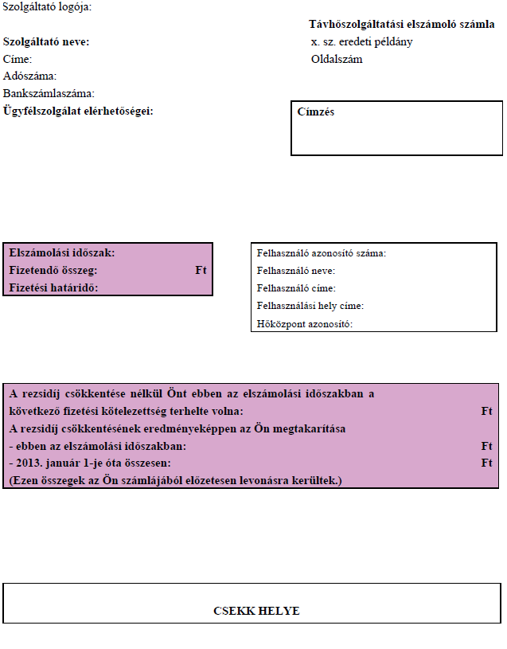
”
3.²³ Az elszámoló számla harmadik oldala: oldalszám
Vevő (Fizető) azonosító:
Vevő (Fizető) neve:
Vevő (Fizető) címe:
Vevő (Fizető) adószáma:
Szerződéses folyószámla:  Számla sorszáma:  Fizetési mód: | Teljesítés időpontja:  Számla kelte:  A szolgáltatás megnevezése:  Távhőszolgáltatás
SZÁMLARÉSZLETEZŐ
Elszámolt fogyasztás:.......GJ
Fűtési célú költségek
Díjtétel alap
Tétel megnevezése | Fogyasztási időszak | Szorzó- tényező | Mennyisége és mérték-  egysége | Nettó egységára  és mérték-  egysége | Nettó díj  (Ft) | ÁFA  (%) | Bruttó díj  (Ft)
Rész-
számlákban
elszámolt alapdíj
Fűtési díj részszámla (egytarifás)
Alapdíj
Rész-
számlákban
elszámolt alapdíj
Fizetendő alapdíj
Hődíj
Rész-
számlákban
elszámolt hődíj
Hődíj részszámla
Fizetendő hődíj
Fűtési célú fizetendő költségek összesen
Vízfelmelegítési célú költségek
Díjtétel alap
Tétel megnevezése | Fogyasztási időszak | Szorzó- tényező | Mennyisége és mérték-  egysége | Nettó egységára  és mérték-  egysége | Nettó díj (Ft) | ÁFA (%) | Bruttó díj  (Ft)
Rész-
számlákban
elszámolt víz-
felmelegítési díj (egytarifás)
Víz-
felmelegítési díj (egytarifás)
Alapdíj
Rész-
számlákban
elszámolt alapdíj
Hődíj
Rész-
számlákban elszámolt hődíj
Hődíj részszámla
Fizetendő hődíj
Vízfelmelegítési célú fizetendő költségek összesen
Kerekítés (Ft)
Bruttó számlaérték összesen* (Ft)
Egyéb tétel (Ft)
ÁFA összesítő (Ft)
Fizetendő összeg összesen (Ft)
Hőközponti és épület felhasználási adatok
Szolgáltatás helye | Fogyasztási | Mérőazonosító | Mérőállás | Mennyiség és
és megnevezése | időszak |  | Nyitó | Záró | mértékegysége
Hőközpontban mért
fogyasztás
Melegvíz mérőn mért fogyasztás
A nyilvántartás szerinti folyószámla-egyenlege a számla kibocsátásakor: ... Ft.
Tájékoztató adatok:
* A rezsicsökkentés a fogyasztókat a 2012. november 1-jén hatályos árképzés szerinti bruttó számlaérték alapulvételével illeti meg, a tétel a már csökkentett összeget tartalmazza. Az adott elszámolási időszakban elért megtakarítás az elszámolási időszakban kibocsátott rész- és elszámoló számlák összességére figyelemmel került meghatározásra
Az Ön energiafelhasználása az előző év ugyanezen időszakában: GJ
Az Ön energiafelhasználása az előző évhez képest (csökkent, nőtt, nem változott):
4. Magyarázat
4.1. Oldalszám: aktuális oldal száma /összes oldal száma formátumban.
4.2. x. sz. eredeti példány: az eredeti példány sorszáma.
4.3. Felhasználó azonosító száma, felhasználási hely címe: a felhasználó azonosításához szükséges adat, pl.: vevő azonosító, felhasználási hely azonosító. Több felhasználási azonosító szám, és felhasználási hely cím is feltüntethető, amennyiben több felhasználási helyre vonatkozóan állítja ki a szolgáltató a számlát.
4.4. Egyéb tétel: feltüntetése csak abban az esetben szükséges, ha a felhasználó támogatásban részesült, vagy túlfizetett, vagy bármilyen egyéb, a fizetendő összeget befolyásoló tétel felmerült (pl. kamat, tartozás). A számlán konkrétan fel kell tüntetni azt a jogcímet, ami alapján a tétel feltüntetésre került, több ilyen tétel esetén azokat külön sorokban kell szerepeltetni.
4.5. A rezsidíj csökkentésének eredményeképpen az Ön megtakarítása ebben az elszámolási időszakban: lakossági fogyasztó esetében a hatályos árképzésből eredő megtakarítás a 2012. november 1-jén hatályos árképzéshez képest (a 2013. január 1-jét követően elszámolt összes fogyasztás 2012. november 1-jén hatályos árképzés alapján számított ellenértékének bruttó értéke és a 2013. január 1-jét követő fogyasztás alapján fizetendő összeg bruttó értékének összesített különbsége összegszerűen feltüntetve).
4.6. A rezsidíj csökkentésének eredményeképpen az Ön megtakarítása 2013. január 1-je óta: 2013. január 1-jét követően a 4.5. pont alapján számított megtakarítások összesen.
4.7. Hődíj, vízdíj, csatornadíj, vízterhelési díj: ha az elszámolási időszakban különböző árkategóriák alkalmazására kerül sor, az egyes árkategóriákat külön sorban kell feltüntetni.
4.8. Alapdíj: ha az elszámolási időszakban különböző alapdíjak alkalmazására kerül sor, az egyes alapdíjakat külön sorban kell feltüntetni.
4.9. Amennyiben az 4.7. pontban foglaltak szerint különböző árkategóriák kerülnek alkalmazásra, az érvényességi időszaknak megfelelően, dátum szerint növekvő sorrendben a mérőállás soron is azonos időszaki elhatárolással kell feltüntetni a fogyasztásmennyiséget.
4.10. Teljesítés kelte: Az általános forgalmi adóról szóló törvény rendelkezései alapján nem kell feltüntetni, ha az megegyezik a számla kibocsátásának keltével.
4.11. Az egyes tételek szerinti sorok feltüntetése kizárólag akkor szükséges, ha az adott tételhez érték tartozik.
4.12. Elszámolt időszak: a számla első oldalán az elszámolt időszak alatt a hődíj elszámolt időszaka értendő.
8. melléklet a 2013. évi CLXXXVIII. törvényhez²⁴
A távhőszolgáltató által alkalmazandó számlakép közvetített szolgáltatást is tartalmazó elszámoló számla esetében
1. A távhőszolgáltató a lakossági díjfizető és a lakossági felhasználó részére a közvetített szolgáltatást is tartalmazó elszámoló számlát - a számlázással kapcsolatos pénzügyi és számviteli jogszabályok előírásainak betartása mellett - az alábbiak szerint bocsátja ki.
2. „Az elszámoló számla első oldala
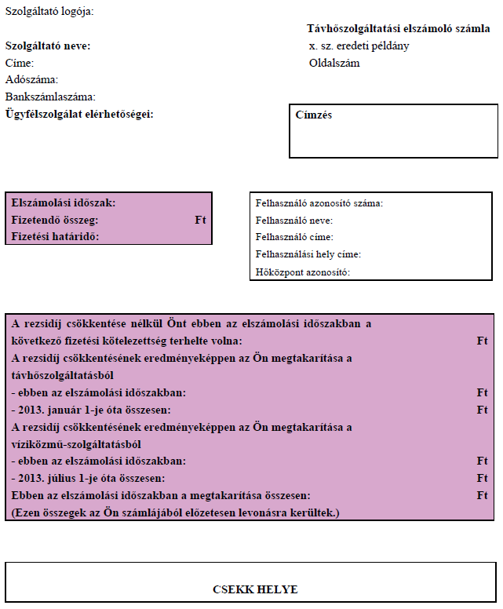
”
3.²⁵ Az elszámoló számla harmadik oldala: oldalszám
Vevő (Fizető) azonosító:
Vevő (Fizető) neve:
Vevő (Fizető) címe:
Vevő (Fizető) adószáma:
Szerződéses folyószámla:  Számla sorszáma:  Fizetési mód: | Teljesítés időpontja:  Számla kelte:  A szolgáltatás megnevezése:  Távhőszolgáltatás és víziközmű-szolgáltatás
SZÁMLARÉSZLETEZŐ
Elszámolt fogyasztás:.......GJ
Fűtési célú költségek
Díjtétel alap
Tétel megnevezése | Fogyasztási időszak | Szorzó- tényező | Mennyisége és mérték-  egysége | Nettó egységára  és mérték-  egysége | Nettó díj  (Ft) | ÁFA  (%) | Bruttó díj  (Ft)
Rész-
számlákban
elszámolt fűtési díj (egytarifás)
Fűtési díj részszámla (egytarifás)
Alapdíj
Rész-
számlákban
elszámolt alapdíj
Fizetendő alapdíj
Hődíj
Rész-
számlákban
elszámolt hődíj
Hődíj részszámla
Fizetendő hődíj
Fűtési célú fizetendő költségek összesen
Vízfelmelegítési célú költségek
Díjtétel alap
Tétel megnevezése | Fogyasztási időszak | Szorzó- tényező | Mennyisége és mérték-  egysége | Nettó egységára  és mérték-  egysége | Nettó díj (Ft) | ÁFA (%) | Bruttó díj  (Ft)
Rész-
számlákban
elszámolt víz-
felmelegítési díj (egytarifás)
Víz-
felmelegítési díj (egytarifás)
Alapdíj
Rész-
számlákban
elszámolt alapdíj
Fizetendő alapdíj
Hődíj
Rész-
számlákban elszámolt hődíj
Fizetendő hődíj
Vízfelmelegítési célú fizetendő költségek összesen
Víziközmű-szolgáltatási díjak
Díjtétel alap
Tétel megnevezése | Fogyasztási időszak | Szorzó- tényező | Mennyisége és mérték-  egysége | Nettó egységára és mérték-  egysége | Nettó díj  (Ft) | ÁFA  (%) | Bruttó díj  (Ft)
Ivóvíz- szolgáltatás alapdíj vagy
átalánydíj
.............
számú vízmérőn mért ivóvíz fogyasztással
arányos díj
Szennyvíz-
elvezetés és tisztítás alapdíj vagy
átalánydíj
Elvezetett mennyiséggel arányos
szennyvízdíj
Áthárított vízterhelési díj
Jog-
szabályban biztosított locsolási kedvezmény
.......... %
Rész-
számlákban elszámolt alapdíjak,
átalánydíjak
Rész-
számlákban elszámolt fogyasztással
arányos díjak
Fizetendő víziközmű-szolgáltatási díjak összesen
Kerekítés (Ft)
Bruttó számlaérték összesen* (Ft)
Egyéb tétel (Ft)
ÁFA összesítő (Ft)
Fizetendő összeg összesen (Ft)
Hőközponti és épület felhasználási adatok
Szolgáltatás helye | Fogyasztási | Mérőazonosító | Mérőállás | Mennyiség és
és megnevezése | időszak |  | Nyitó | Záró | mértékegysége
Hőközpontban mért
fogyasztás
Melegvíz mérőn mért fogyasztás
A nyilvántartás szerinti folyószámla-egyenlege a számla kibocsátásakor: ... Ft.
Tájékoztató adatok:
* A rezsicsökkentés a fogyasztókat a 2012. november 1-jén hatályos árképzés szerinti bruttó számlaérték alapulvételével illeti meg, a tétel a már csökkentett összeget tartalmazza. Az adott elszámolási időszakban elért megtakarítás az elszámolási időszakban kibocsátott rész- és elszámoló számlák összességére figyelemmel került meghatározásra
Az Ön energiafelhasználása az előző év ugyanezen időszakában: GJ
Az Ön energiafelhasználása az előző évhez képest (csökkent, nőtt, nem változott)
4. Magyarázat
4.1. Oldalszám: aktuális oldal száma /összes oldal száma formátumban.
4.2. x. sz. eredeti példány: az eredeti példány sorszáma.
4.3. Felhasználó azonosító száma, felhasználási hely címe: a felhasználó azonosításához szükséges adat, pl.: vevő azonosító, felhasználási hely azonosító; a „felhasználó azonosító száma” helyett a szolgáltató üzletszabályzatában meghatározott ezzel egyenértékű megnevezés is használható. Több felhasználási azonosító szám, és felhasználási hely cím is feltüntethető, amennyiben több felhasználási helyre vonatkozóan állítja ki a szolgáltató a számlát.
4.4. Egyéb tétel: feltüntetése csak abban az esetben szükséges, ha a felhasználó támogatásban részesült, vagy túlfizetett, vagy bármilyen egyéb, a fizetendő összeget befolyásoló tétel felmerült (pl. kamat, tartozás). A számlán konkrétan fel kell tüntetni azt a jogcímet, ami alapján a tétel feltüntetésre került, több ilyen tétel esetén azokat külön sorokban kell szerepeltetni.
4.5. A rezsidíj csökkentésének eredményeképpen az Ön megtakarítása ebben az elszámolási időszakban:
4.5.1 Távhőszolgáltatás esetén: lakossági fogyasztó esetében a hatályos árképzésből eredő megtakarítás a 2012. november 1-jén hatályos árképzéshez képest (a 2013. január 1-jét követően elszámolt összes fogyasztás 2012. november 1-jén hatályos árképzés alapján számított ellenértékének bruttó értéke és a 2013. január 1-jét követő fogyasztás alapján fizetendő összeg bruttó értékének összesített különbsége összegszerűen feltüntetve).
4.5.2 Víziközmű-szolgáltatás esetén: lakossági fogyasztó esetében a hatályos árképzésből eredő megtakarítás a 2013. január 31-én hatályos árképzéshez képest (a 2013. július 1-jét követően elszámolt összes fogyasztás 2013. január 31-én hatályos árképzés alapján számított ellenértékének bruttó értéke és a 2013. július 1-jét követő fogyasztás alapján fizetendő összeg bruttó értékének összesített különbsége összegszerűen feltüntetve).
4.6. A rezsidíj csökkentésének eredményeképpen az Ön megtakarítása:
4.6.1. Távhőszolgáltatás esetén 2013. január 1-je óta: 2013. január 1-jét követően a 4.5.1. pont alapján számított megtakarítások összesen.
4.6.2.. Víziközmű-szolgáltatás esetén 2013. július 1-je óta összesen: 2013. július 1-jét követően a 4.5.2. pont alapján számított megtakarítás összesen.
4.7. Hődíj, vízdíj, csatornadíj, vízterhelési díj: ha az elszámolási időszakban különböző árkategóriák alkalmazására kerül sor, az egyes árkategóriákat külön sorban kell feltüntetni.
4.8. Alapdíj: ha az elszámolási időszakban különböző alapdíjak alkalmazására kerül sor, az egyes alapdíjakat külön sorban kell feltüntetni.
4.9. Amennyiben az 4.7. pontban foglaltak szerint különböző árkategóriák kerülnek alkalmazásra, az érvényességi időszaknak megfelelően, dátum szerint növekvő sorrendben a mérőállás soron is azonos időszaki elhatárolással kell feltüntetni a fogyasztásmennyiséget.
4.10. Teljesítés kelte: Az általános forgalmi adóról szóló törvény rendelkezései alapján nem kell feltüntetni, ha az megegyezik a számla kibocsátásának keltével.
4.11. Az egyes tételek szerinti sorok feltüntetése kizárólag akkor szükséges, ha az adott tételhez érték tartozik

